Microscopio operatorio
Modello: DOM4000E
Manuale di istruzioni

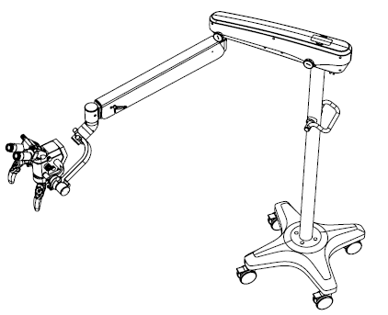

Suzhou SEMORR Tecnologia medica Co., LTD

Prefazione
Il microscopio operatorio è progettato e prodotto da Suzhou SEMORR Medical Technology Co., LTD. Adotta un design completamente modulare ed è adatto per la microchirurgia chirurgica e l'esame di precisione attraverso la combinazione di diversi moduli funzionali.
Quando acquistate il microscopio operatorio prodotto dalla nostra azienda, vorremmo esprimere la nostra profonda gratitudine. Si prega di prestare attenzione alle seguenti precauzioni e simboli grafici prima dell'installazione e dell'uso. Si prega di leggere attentamente questo manuale e di contattarci in qualsiasi momento.

【 Precauzioni 】
1. L'apparecchiatura deve essere installata e utilizzata secondo le informazioni sulla compatibilità elettromagnetica fornite dal manuale e da altri documenti allegati.documenti.
2. Le apparecchiature di comunicazione a radiofrequenza portatili e mobili possono influire sull'uso dell'apparecchiatura, non utilizzare il microscopio operatorio in prossimità di apparecchiature di comunicazione a radiofrequenza o in ambienti ad alta temperatura, elevata umidità o esplosivi e mantenere il luogo pulito;
3. L'alimentazione elettrica nel sito deve essere sicura e ben collegata a terra, e il terreno deve essere in legno, cemento o piastrelle;
4. L'apparecchiatura non deve essere vicina o impilata su altre apparecchiature e tutti i cavi elettrici devono essere collegati correttamente secondo i requisiti;
5. Quando è necessario sostituire il fusibile, l'alimentazione dello strumento deve essere disattivata; utilizzare componenti elettrici che soddisfino i requisiti di questo prodotto;
6. Durante l'installazione e l'uso, non toccare la superficie della lente o del prisma con le dita o oggetti duri;
7. Dopo aver utilizzato lo strumento, spegnere l'alimentazione e coprire lo strumento con una copertura antipolvere;
8. Quando lo strumento si guasta, seguire la guida alla risoluzione dei problemi in questo manuale. Se il guasto non può ancora essere risolto, contattare il distributore autorizzato o il reparto di assistenza post-vendita dell'azienda;
9. Gli utenti devono possedere le adeguate conoscenze tecniche, esperienza, formazione ed esperienza formativa e devono operare secondo le istruzioni.
10. Non è consentita la modifica dell'attrezzatura

【 Simbolo grafico dell'etichetta e interpretazione 】
 |  | 
Avvertenze | Protettivo messa a terra | Raccogliere separatamente
 |  | 
Maneggiare con cura | Verso l'alto | Evitare l'umidità
Grado di protezione IPX0 |  | 
La custodia è antipolvere e impermeabile | Accendere | Scollegare l'alimentazione

Contenuto
1 Uso e ambito, controindicazioni 5
2 Caratteristiche e parametri 5
3 Composizione della struttura 8
4 Installare 14
4.1 Installazione del supporto 14
4.2Installare il corpo del microscopio 14
4.3 Installare il barilotto del binocolo 15
4.4 Collegamento elettrico del braccio trasversale e del microscopio 15
5 Controllare prima dell'uso 16
6 Come utilizzare lo strumento 17
6.1 Regolazione dello strumento prima dell'uso 17
6.2 Regolazione durante l'uso dello strumento 18
6.3 Spostamento e conservazione dello strumento dopo l'uso 20
7 Eseguire la manutenzione ordinaria dello strumento 21
7.1 Sostituire il fusibile 21
7.2 Pulire e disinfettare lo strumento 21
7.3 Ispezione e manutenzione 22
7.4 Guida alla risoluzione dei problemi 22
7.5 Ordinare i materiali di consumo 22
7.6 Smaltimento dei rifiuti 23
8. Responsabilità 23
9 Trasporto e stoccaggio 23
10 Elenco delle cose da mettere in valigia 24
11 Istruzioni sulla compatibilità elettromagnetica 26

Microscopio chirurgico

1 Uso e ambito, controindicazioni
1.1 Utilizzo e ambito
Per interventi di microchirurgia chirurgica (non oftalmica) per ingrandire i dettagli dell'area chirurgica.
1.2 Controindicazioni
Non ancora trovato.

2 Caratteristiche e parametri
2.1 Caratteristiche
La sorgente luminosa del microscopio operatorio utilizza LED ad alta luminosità, il consumo energetico è pari solo a 1/10 di quello di una sorgente luminosa tradizionale e la durata utile può raggiungere le 60.000 ore.
Il sistema di imaging del microscopio operatorio ha un'alta definizione e una lunga profondità di campo. Lo specchio primario adotta un tubo binoculare ad angolo variabile con un intervallo di inclinazione fino a 210°, che può soddisfare le esigenze di diverse parti dell'operazione ed evitare efficacemente l'affaticamento del collo dell'operatore.
Il microscopio operatorio supporta una visualizzazione fluida e ad alta velocità (frequenza massima dei fotogrammi 30 fps) e la registrazione di video chirurgici con risoluzione 4K (interpolazione non software), e i pixel video effettivi sono 4 volte quelli del tradizionale sistema di registrazione delle immagini FHD full HD 1080P. Risoluzione delle immagini fisse fino a 12 milioni di pixel, che è 6 volte quella del sistema FHD 1080P. La telecamera integrata può essere controllata senza problemi premendo i pulsanti, inclusa la registrazione video con un clic e le impostazioni dei parametri personalizzate. Il sistema utilizza una scheda TF ad alta velocità/disco USB come archiviazionemedio esupporta schede di memoria da 128G.
Il corpo del microscopio operatorio è leggero e compatto e la flessibilità è migliore.
Lo strumento può essere utilizzato in un ambiente con temperatura compresa tra +5℃ e +40℃, umidità relativa tra il 30% e l'80% e pressione atmosferica tra 700hPa e 1060hPa.
2.2 Parametri
2.2.1 Parametri del microscopio
Ingrandimento oculare: 10x/22B
Angolo inclinabile del barilotto dell'oculare: 0~210°
Gamma diottrica dell'oculare: ±7D
Intervallo di regolazione della distanza della pupilla: 55 mm ~ 75 mm
Lunghezza focale dell'obiettivo: obiettivo zoom elettrico 200-550mm
Distanza focale di messa a punto fine dell'obiettivo: 16 mm
La distanza di lavoro, l'ingrandimento totale e il diametro del campo della lente dell'obiettivo di ciascuna lunghezza focale sono i seguenti:

Lunghezza focale dell'obiettivo | F250mm | Obiettivo grande con zoom F200~400 |  | Obiettivo grande con zoom WD180-460 |  | Obiettivo zoom elettrico
Lunghezza focale dell'obiettivo | F250mm | 200mm | 400mm | 250mm | 530mm | 280mm | 650mm
Distanza di lavoro | 240mm | 165mm | 325mm | 170mm | 430mm | 200mm | 550mm
Regolazione fine della distanza focale | 16 millimetri | / | / | / | / | /
Apertura numerica NA | 0,0096 ~ 0,028 | 0,012 ~ 0,0302 | 0,006 ~ 0,0175 | 0,0096 ~ 0,028 | 0,0045 ~ 0,0132 | 0,005 ~ 0,015
Ingrandimento totale | 3,6 x a 23,3 | 4.5^{X}~ 25^{X} | 2.3^{X}a 14.6 | 3.6^{X}~ 23.3^{X} | 1.7^{X}~ 11^{X} | 1,8 x a 12
Diametro del campo visivo (mm) | 52,5 ~ 9,7 | 49,84 ~ 7,76 | 99,68 ~ 15,52 | 52,5 ~ 9,7 | 132 ~ 20,5 | Da 150 a 21

Diametro del punto nel punto massimo: ≥60mm
Temperatura colore illuminazione: 5700K (sorgente luminosa calda opzionale da 5000K)
Illuminazione superficiale minima (F250): ≥80.000 lx
Filtro colore: arancione, verde
2.2.2 Parametri elettrici
Alimentazione: 220V~; Frequenza: 50Hz
Potenza in ingresso: 120VA
Sorgente luminosa: LED
Durata della sorgente luminosa: ≥ 60.000 h
Fusibile: T2.0AL250V (due pezzi)
Sicurezza elettrica: Eseguire la norma GB 9706.1-2020 Classe I, IPX0, nessuna parte applicata.
Compatibilità elettromagnetica: implementare la norma YY 9706.102-2021 "Apparecchi elettromedicali Parte 1-2: Requisiti generali per la sicurezza di base e le prestazioni di base e norme parallele: Requisiti e prove di compatibilità elettromagnetica", Gruppo 1 Classe A.
Nota: questo strumento deve essere utilizzato nell'ambiente elettromagnetico specificato nelle precauzioni; quando utilizzato, deve soddisfare i requisiti delle istruzioni del Capitolo 11 Compatibilità elettromagnetica.
2.2.3 Parametri di supporto
Raggio di rotazione del braccio: 570mm (rotazione 360°)
Carico di lavoro sicuro del braccio trasversale: ≤16 kg
Raggio di sterzata del braccio a molla: 850 mm, rotazione ±100°, movimento verso l'alto e verso il basso ±300 mm
Carico di lavoro sicuro del braccio a molla: ≤8 kg
Apertura massima del braccio: 1760 mm
2.2.4 Parametri dell'immagine
Risoluzione video massima: 3840×2160 (4K)
Frequenza massima dei fotogrammi video: 60 fps a 4K
Risoluzione delle immagini fisse: 4000x3000 (12 megapixel)
Interfaccia di uscita: HDMI standard
Modalità di controllo: premere il pulsante
Impostazioni dei parametri della fotocamera: supportate
Funzione di riproduzione video: supportata
Supporto di memorizzazione: disco USB (128G)
2.2.5 Versione software
Versione software della fotocamera: V1.29v500
2.2.6 Peso del microscopio chirurgico
Il microscopio operatorio pesa 145 kg±5%

3 Composizione della struttura
Il microscopio operatorio è costituito da un sistema ottico (obiettivo, sistema di ingrandimento, sistema di visualizzazione ottica e oculare), un sistema di illuminazione, un supporto e un dispositivo elettrico, che può essere configurato con vari accessori corrispondenti in base alle diverse esigenze di utilizzo.
3.1 Dettagli della struttura del microscopio operatorio

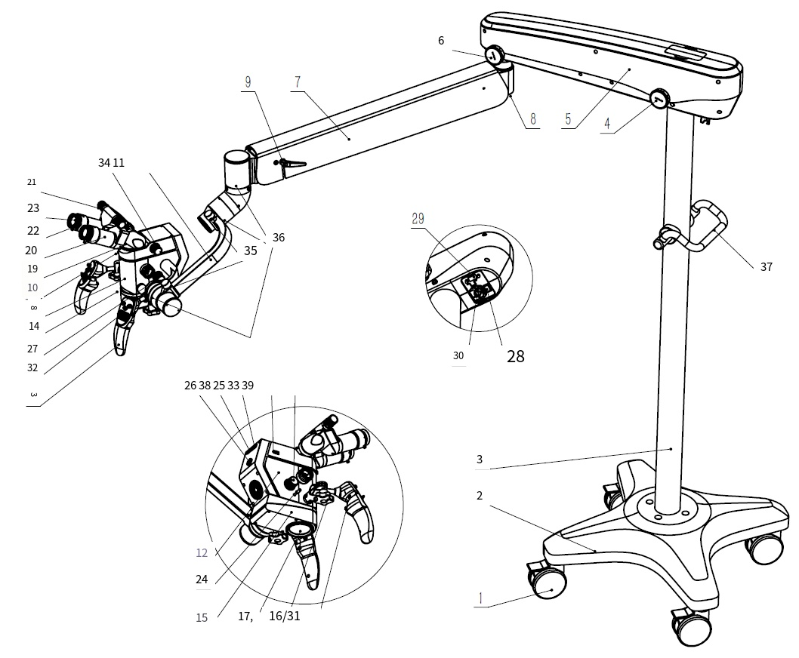

Figura 1 Dettagli strutturali del microscopio operatorio
[1] Ruote
Rendere il prodotto facile da spostare e bloccare la sua posizione
[2] Base
Per bilanciare il prodotto per evitare che si ribalti
[3] Colonna
[4] Manopola di bloccaggio del braccio trasversale
Limitare la rotazione circonferenziale della traversa
[5] Braccio trasversale
Il cantilever supporta e viene utilizzato per alimentare le parti elettriche del prodotto
[6] Manopola di bloccaggio del braccio a molla
Limitare la rotazione circonferenziale del braccio a molla
[7] Braccio a molla
Muovi il microscopio su e giù e mantienilo in equilibrio
[8] Livellare le viti
Mantenere il braccio a molla in equilibrio mentre il microscopio aggiunge o sottrae componenti
[9] Manopola di blocco posizione
Limitare il movimento verso l'alto e verso il basso del braccio a molla
[10] Blocco filtro rilevamento carie
Interruttore filtro per diverse fonti di luce. Nella modalità di rilevamento carie, il filtro di rilevamento carie seleziona questo lato;Nella sorgente di luce bianca, il filtro è posizionato su questo lato.
[11] Braccio sospeso
Testa del microscopio sospesa
[12] Illuminatore
Utilizzato per fornire luce illuminante al microscopio
[13] Maniglia
Utilizzare il microscopio e fornire tasti multifunzione
[14] Manopola di ingrandimento
Utilizzato per regolare l'ingrandimento del microscopio
[15] Obiettivo zoom elettrico
Il funzionamento del pulsante sull'impugnatura realizza lo zoom elettrico a diverse distanze dell'oggetto
[16] Manopola di regolazione della maniglia
Utilizzato per la regolazione della maniglia in diverse posizioni
[17] Copertura paraspruzzi
[18] Corpo del microscopio (ingrandimento continuo)
[19] Vite di bloccaggio
Utilizzato per fissare il binocolo tubo
[20] Tubo binoculare
[21] Manopola di regolazione della distanza pupillare
Utilizzato per modificare la distanza tra la pupilla del tubo binoculare
[22] Oculare
[23] Occhio di regolazione
Utilizzato per regolare la visibilità dell'oculare
[24] Tirante del filtro
Tagliare il filtro dentro o fuori dal percorso della luce
[25] Presa segnale immagine telecamera
Utilizzato per trasmettere segnali del sensore di immagine
[26] Prese di illuminazione
Utilizzato per alimentare l'illuminatore
[27] Manopola di commutazione della sorgente luminosa
Per passare dalla luce bianca alla rilevazione della carie
[28] Interruttore di alimentazione
Utilizzato per accendere o spegnere l'alimentazione del prodotto
[29] Presa HDMI
Utilizzato per produrre immagini HD
[30] Presa di corrente
Utilizzato per collegare l'alimentazione di rete all'alimentazione dell'intero prodotto
[31] Pulsanti di comando posteriori della maniglia
Pulsante di sblocco della serratura magnetica
Premere il blocco elettromagneticopulsante di sblocco sul retro dell'impugnatura per sbloccare il blocco elettromagnetico e realizzare un movimento libero e facile del giunto entro l'intervallo limitato. Rilasciare il blocco elettromagneticopulsante di sblocco e il blocco elettromagnetico del giunto verrà bloccato e il supporto verrà fissato.
[32] La parte anteriore della maniglia aziona il pulsante
1) Pulsante zoom elettrico
Spostare il pulsante verso il basso nella direzione F per ottenere la funzione di riduzione della lunghezza focale, rilasciare il pulsante per interrompere lo zoom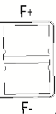;
Spostare il tasto verso l'alto nella direzione F+ per realizzare la funzione di aumento della lunghezza focale, rilasciare il tasto per interrompere lo zoom.
2) Il pulsante di messa a fuoco automatica
Premere il pulsante di messa a fuoco automatica per rendere l'immagine più nitida e attivare la funzione di messa a fuoco automatica.
3) Pulsante foto/video
Premere il pulsante fotocamera/video per scattare una foto.
Premere a lungo il pulsante foto/video per attivare la registrazione della fotocamera;Premere nuovamente a lungo il pulsante foto/video per terminare la registrazione.
4) Pulsante di regolazione della sorgente luminosa
Premere il pulsante dell'interruttore della sorgente luminosa per realizzare la funzione di accensione/spegnimento della sorgente luminosa.
Spingere il pulsante verso l'alto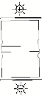aldirezione per realizzare la funzione di miglioramento della luminosità della sorgente luminosa;spingere il pulsante verso l'altoaldirezione per ottenere la luminosità della funzione di indebolimento della sorgente luminosa.
- Interfaccia USB 1
Utilizzato per collegare un ricevitore mouse wireless
- Manopola di messa a fuoco esterna (opzionale)
Ruotare la manopola del dispositivo di messa a fuoco per regolare con precisione la nitidezza dell'immagine.
- Manopola di avvolgimento della molla
Utilizzato per regolare il bilanciamento del carico del braccio
- Serratura elettromagnetica per braccio pensile
Utilizzato per bloccare le articolazioni del braccio sospeso
- spingere la mano
Microscopio portatile per una facile gestione
- Porta USB 2
Utilizzato per la connessione di unità flash USB
- Manopola di regolazione del punto luce
Per regolare la dimensione dello spot
3.2 Funzioni del software della fotocamera
Controllando i pulsanti della telecamera è possibile realizzare diverse funzioni come segue:

Interfaccia della funzione operativa | Logo dell'operazione | Caratteristiche
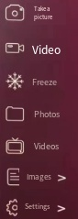 | Scattare foto | Foto scattate con il mouse
 | Registrazione video | Videoregistrazione del funzionamento del mouse
 | Congelare | Blocco dello schermo durante l'azione del mouse
 | Foto | Azione del mouse per accedere alla pagina di selezione della riproduzione delle foto
 | video | Azione del mouse per accedere alla pagina di selezione della riproduzione video
 | Immagine | Operazione del mouse per accedere alla schermata di impostazione dei parametri dell'immagine
 | Impostazioni | Operazione del mouse per accedere all'interfaccia del menu Impostazioni

4 Installare
Questo strumento viene generalmente installato dall'utente facendo riferimento al manuale. In caso di difficoltà, è possibile contattare il distributore autorizzato dall'azienda o contattare direttamente l'azienda per l'installazione.
Lo strumento è imballato in una scatola di imballaggio. Quando si disimballa la scatola, aprire il coperchio seguendo la direzione indicata sulla scatola. Estrarre tutti i componenti per completare l'installazione dello strumento secondo la guida all'installazione.

4.1 Installazione del supporto
Installazione della base: allentare la rotella [1] ed estrarre la base [2] dalla scatola di trasporto, farla scorrere lentamente fuori dalla scatola (fare attenzione alla sicurezza), rimuovere il coperchio e installarlo in anticipo sulla base e assicurarsi che la base sia dotata di perni cilindrici φ6x20.
Installazione della colonna: la colonna [3] è installata correttamente sulla base (il foro a forma di U nella parte inferiore della colonna è allineato con il perno cilindrico φ6x20 nel primo passaggio), e la vite nella parte inferiore è M12x50 e il cuscino a molla è bloccato, in modo che la colonna non tremi dopo l'installazione.
Installazione del braccio trasversale: dopo aver sollevato il braccio trasversale [5], questo viene installato sulla colonna e la vite di limitazione tra la colonna e il braccio trasversale viene bloccata senza rotazione anomala.
Montaggio dello spintore: il montaggio dello spintore [37] è allineato su e giù con la linea blu e blocca la vite di regolazione.
Montaggio della testa: Montare la testa sul braccio di sospensione [11], facendo attenzione a non rovinarne l'aspetto, e bloccare le 3 viti a testa svasata esagonale M4x20.

4.2Installare il corpo del microscopio
Estrarre il corpo del microscopio (compreso il corpo del microscopio (ingrandimento continuo) [18], l'illuminatore [12], l'obiettivo con zoom elettrico [15], la maniglia [13], ecc.) dalla cassa di imballaggio, utilizzare una chiave esagonale da 2,5 mm per svitare la vite esagonale sul collegamento del braccio di sospensione [11], quindi utilizzare la vite esagonale per installare il corpo del microscopio sul braccio di sospensione [11].

4.3 Installare il barilotto del binocolo
Rimuovere il coperchio antipolvere dalla parte superiore del corpo del microscopio [18], allentare la vite di bloccaggio [19], rimuovere il barilotto del binocolo [20] e posizionarlo sul corpo del microscopio [18], quindi serrare la vite di bloccaggio [19].

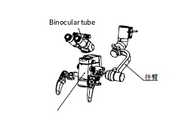
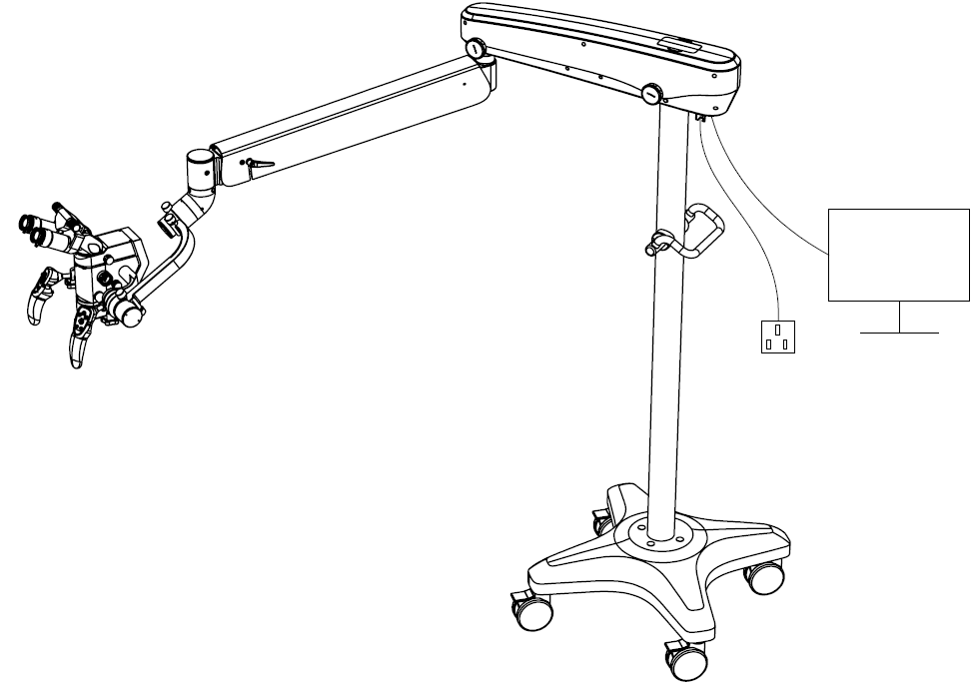

FIGURA 2

4.4 Collegamento elettrico del braccio trasversale e del microscopio
Inserire la spina del cavo che si estende dall'estremità anteriore del braccio a molla [7] nella presa corrispondente a turno. Le spine fornite da questo prodotto includono una spina di illuminazione (utilizzata per collegare la presa di illuminazione [26] per fornire alimentazione all'illuminatore [12]) e una presa del segnale dell'immagine della telecamera [25] (utilizzata per trasmettere il segnale del sensore dell'immagine), ecc. Estrarre il cavo di alimentazione e collegarlo alla presa di alimentazione [30] e all'alimentatore di rete.
Nota: se il prodotto è dotato di un monitor e di un supporto per monitor, fissarlo prima alla colonna [3], accendere l'alimentazione del monitor, quindi collegare la presa HDMI [29] e la porta di ingresso HDMI sul monitor con un cavo HDMI HD.

5 Controllare prima dell'uso
(1) Verificare se la tensione di alimentazione e la frequenza della rete locale sono coerenti con la tensione di alimentazione e la frequenza dello strumento. In caso contrario, non avviare lo strumento.
Nota: la tensione di ingresso di questo strumento è impostata su 220 V. Specifiche del tubo fusibile: T2.0AL 125 V.

(2) Controllare la messa a terra dell'alimentatore per assicurarsi che lo strumento sia ben collegato a terra.
(3) Questo strumento è dotato di un cavo di alimentazione a tre conduttori, si prega di scegliere una presa di corrente adatta.
Nota: utilizzare il cavo di alimentazione speciale di questo strumento o il cavo di alimentazione conforme allo standard IEC 60227 per garantire una buona messa a terra dello strumento.
Ad eccezione dei cavi venduti come pezzi di ricambio per il dispositivo come componente interno, l'uso di cavi diversi da quelli specificati può comportare un aumento delle emissioni del dispositivo o una riduzione dell'immunità.
(4) L'interruttore di alimentazione [28] sul braccio trasversale ha due stati, accensione quando è posizionato su "on" e spegnimento quando è posizionato su "off". Assicurarsi che l'interruttore di alimentazione sia nello stato "OFF" prima di collegare il cavo di alimentazione dello strumento alla presa di corrente.
(5) Collegare il cavo di alimentazione dello strumento alla presa di corrente (la presa di corrente deve essere ben messa a terra).
(6) Accendere l'interruttore di alimentazione, osservare la luce di illuminazione dello strumento e confermare che la luce sia normale.
(7) Dopo l'ispezione, spegnere l'interruttore di alimentazione e scollegare la spina di alimentazione.

6 Come utilizzare lo strumento

6.1 Regolazione dello strumento prima dell'uso
Nota: il personale deve essere formato dal produttore prima del funzionamento e dell'uso dello strumento;

(1) allentare moderatamente la manopola di bloccaggio del braccio trasversale [4], la manopola di bloccaggio del braccio a molla [6], la manopola di bloccaggio della posizione [9], in modo che ogni giunto possa muoversi liberamente e con un certo smorzamento.
(2) Tenere la maniglia [13] con entrambe le mani, regolare il braccio a molla [7] su e giù, in modo che l'obiettivo dello zoom elettrico [15] sia a circa 250 mm dalla superficie operativa, quindi serrare la manopola di blocco della posizione [9].
Nota: l'equilibrio del braccio a molla [7] è stato regolato prima della consegna e anche la forza di smorzamento durante il movimento del corpo del microscopio [18] è stata regolata alla dimensione appropriata. Se è necessario aggiungere o ridurre gli accessori, è necessario regolare nuovamente la forza di smorzamento del braccio a molla [7]. Il metodo è il seguente:

(3) Serrare la manopola di bloccaggio della posizione [9] in modo che il braccio a molla [7] non possa muoversi verso l'alto e verso il basso.

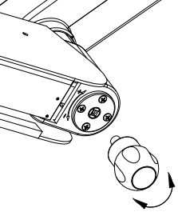
Figura 3

(4) Rilasciare la manopola di bloccaggio della posizione [9], tenere la maniglia [13] con entrambe le mani, in modo che il microscopio si muova verso l'alto e verso il basso, quando si aggiungono accessori, ruotare la vite di livellamento [8] in senso orario con la chiave a testa sferica come mostrato nella Figura 3 e invertire quando si riducono gli accessori. Regolare ripetutamente in modo che il braccio a molla [7] possa rimanere in qualsiasi posizione verso l'alto o verso il basso dopo aver rilasciato la maniglia 13].

6.2 Regolazione durante l'uso dello strumento
(1) Per prima cosa spostare lo strumento nella posizione appropriata, frenare il freno della rotella [1], in modo che lo strumento non può muoversi liberamente.
(2) Inserire la spina del cavo di alimentazione sotto la traversa [5] nella presa di corrente corrispondente, accendere l'interruttore di alimentazione [28] e accendere l'alimentatore.
(3) Regolazione della luminosità dell'illuminazione: premere il pulsante dell'interruttore della sorgente luminosa per realizzare la funzione di accensione/spegnimento della sorgente luminosa.
Spingere il pulsante verso l'altoaldirezione per ottenere la funzione di miglioramento della luminosità della sorgente luminosa;spingere il pulsante verso l'altoaldirezione per ottenere la luminosità della funzione di indebolimento della sorgente luminosa.
(4) Ingrandimento: ruotare l'manopola di ingrandimento [14] per passare da un ingrandimento all'altro.

(5) Messa a fuoco: ruotare la manopola di ingrandimento [14] sull'ingrandimento più basso, confermare che la manopola di blocco della posizione [9] sia stata rilasciata, tenere la maniglia [13] con entrambe le mani per manipolare il microscopio per muoversi su e giù e rendere la superficie operativa situata al centro del punto di illuminazione, osservare l'operativitàsuperficie e rendono l'immagine sostanzialmente chiara. Spostare il pulsante verso il basso nella direzione F per attivare la funzione di riduzione della lunghezza focale, rilasciare il pulsante per interrompere lo zoom;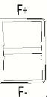Spostare il tasto verso l'alto nella direzione F+ per realizzare la funzione di aumento della lunghezza focale, rilasciare il tasto per interrompere lo zoom.Premere il pulsante di messa a fuoco automaticaper ottenere la funzione di messa a fuoco automatica.Messa a fuoco automatica completa con ingrandimento piccolo e medio, ruotare la manopola di ingrandimento su ingrandimento grande e premere il tastoper ottenere immagini nitide
(6) Regolazione diottrica: il grado di visione dell'anello di regolazione del grado di visione dell'oculare [23] è 1D per ogni piccola casella e l'intervallo di regolazione è ±7D. Durante la regolazione, ruotare l'anello di regolazione ottica [23], in modo che l'anello di regolazione ottica [23] puntato dalla linea bianca sul barilotto dell'oculare corrisponda all'anello di regolazione ottica [23]. Se l'operatore indossa gli occhiali, ovvero la diottria dell'occhio dell'operatore è stata corretta attraverso gli occhiali, allineare semplicemente la posizione 0 sull'anello di regolazione diottrica [23] con la linea bianca sul barilotto dell'oculare.
(7) Regolazione della distanza della pupilla: in base alla dimensione della distanza della pupilla, l'utente ruota la manopola di regolazione della distanza della pupilla [21] fino a quando il campo visivo dei due occhi non si fonde con un senso tridimensionale.
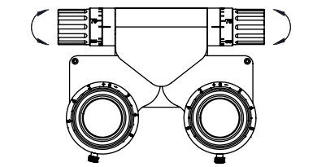
(8) Interruttore del filtro: estrarre o spingere l'asta del filtro [24] e il filtro può essere tagliato o rimosso dal percorso della luce durante l'uso. La figura seguente mostra il segno del filtro stampato su un lato dell'asta del filtro [24], l'anello cavo indica che il filtro è stato spostato fuori dal percorso ottico e il cerchio pieno indica che il filtro è stato tagliato nel percorso ottico.
(9) Commutazione della doppia sorgente luminosa a LED (sorgente luminosa a LED bianca e sorgente con modalità di rilevamento della carie): ruotare la manopola di commutazione della doppia sorgente luminosa a LED [27] per realizzare la funzione di commutazione della sorgente luminosa a LED bianca e del rilevamento della carie.In modalità di rilevamento della carie, il blocco filtro [10] si attiva ovunque;Sotto la sorgente di luce bianca, il filtro di rilevamento della carie [10] viene pizzicato ovunque.
(10) Interruttore spot dimensionale: ruotare la manopola di regolazione spot [39]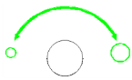per ottenere una regolazione continua e continua della dimensione dello spot.

6.3 Spostamento e conservazione dello strumento dopo l'uso
(1) Raccogliere il microscopio più vicino alla colonna [3]. Stringere le manopole di bloccaggio di ogni giunto in modo che ogni giunto e il microscopio non ruotino liberamente.
(2) Scollegare il cavo di alimentazione e riporlo.
(3) Rilasciare il freno della rotella [1], tenere la traversa [5], spingere lo spintore [37] e spostare con attenzione lo strumento per evitare collisioni e ribaltamento.
Nota: quando si sposta il dispositivo su un terreno in pendenza, ruotare la traversa [5], il braccio a molla [7] nella direzione opposta alla pendenza e posizionare le due rotelle [1] con il freno nella direzione opposta al dispositivo per evitare che una pendenza eccessiva causi il ribaltamento del dispositivo. Ad esempio, quando si sposta il dispositivo in salita, la traversa [5] e il braccio a molla [7] devono salire e le due rotelle [1] con il freno devono scendere; quando si sposta il dispositivo in discesa, la traversa [5], il braccio a molla [7] e le due rotelle con il freno [1] devono essere tutti posizionati rivolti verso l'alto.

7 Eseguire la manutenzione ordinaria dello strumento
Nota: si consiglia di utilizzare parti/parti originali di fabbrica, per l'uso di altre parti causate da danni al prodotto
La società non si assume alcuna responsabilità per eventuali danni.

7.1 Sostituire il fusibile
Nota: selezionare il fusibile con le specifiche e la potenza corrispondenti in base alla tensione di alimentazione locale. Prima di sostituire il fusibile, scollegare la spina di alimentazione e interrompere l'alimentazione dello strumento.
Rimuovere il portafusibile dalla presa di corrente [30] per sostituire il fusibile.

7.2 Pulire e disinfettare lo strumento
Aper garantire un uso normale, lo strumento deve essere sottoposto a manutenzione adeguata. Si raccomanda di utilizzare un panno umido pulito per pulire dopo ogni utilizzo e di utilizzare un panno umido imbevuto di una miscela di etanolo al 50% e acqua distillata al 50% per rimuovere lo sporco. Non utilizzare detergenti caustici o abrasivi; quindi utilizzare una copertura antipolvere per proteggere lo strumento, al fine di evitare la polvere, la lente ottica non deve essere posizionata in assenza di un obiettivo di grandi dimensioni, tubo binoculare e oculare.
Nota: prima dell'operazione, disinfettare il microscopio operatorio secondo gli standard di disinfezione dell'ospedale e le procedure di disinfezione per gli strumenti della sala operatoria.
Se l'utente non ha familiarità con la struttura e le prestazioni dello strumento, non smontarlo a suo piacimento, per non danneggiarlo o ridurne le prestazioni.
Questo microscopio operatorio viene utilizzato per ingrandire i dettagli dell'area operatoria durante la microchirurgia chirurgica (non oftalmica). Quando si utilizza il microscopio operatorio, l'operatore indossa guanti sterili per azionare il microscopio operatorio e il microscopio operatorio non tocca il paziente.
Le istituzioni mediche devono effettuare la disinfezione del microscopio operatorio utilizzato in conformità con le disposizioni del Ministero della Salute della Repubblica Popolare Cinese "Standard tecnici per la disinfezione delle istituzioni mediche", "in combinazione con la situazione effettiva dell'unità, sviluppare un sistema scientifico e operativo di disinfezione e sterilizzazione e procedure operative standard per la disinfezione". Per questo motivo, è necessario disinfettare il microscopio operatorio quando lo si utilizza.

7.3 Ispezione e manutenzione
Per garantire la sicurezza e la salute dei pazienti, degli operatori e di terzi, l'attrezzatura deve essere sottoposta a ispezione e manutenzione regolari.
Nelle condizioni di utilizzo e manutenzione previste, il periodo di ispezione periodica è di 1 anno e l'operatore può controllare personalmente l'attrezzatura secondo quanto riportato nel Capitolo 6 del presente manuale.

7.4 Guida alla risoluzione dei problemi
Se uno strumento non funziona correttamente, consultare prima le linee guida generali per la risoluzione dei problemi elencate nella tabella sottostante. Se il problema non può ancora essere risolto, contattare il nostro distributore autorizzato o il nostro reparto di assistenza post-vendita.

Sintomi di guasto | Possibili cause | Cosa fare
La sorgente luminosa non è luminosa | Manopola di regolazione della luminosità in posizione minima | Regolare la manopola di regolazione della luminosità
La sorgente luminosa non è luminosa | La spina di alimentazione non è in contatto corretto | Ricollegare
La sorgente luminosa non è luminosa | Fusibile bruciato | Sostituire il fusibile
I punti luce sono troppo scuri | La manopola di regolazione della luminosità è nella posizione più piccola | Regolare la manopola di regolazione della luminosità

7.5 Ordinare i materiali di consumo
Microscopio chirurgico | Nome | Specifiche | Modello consigliato
Microscopio chirurgico | Tubo fusibile | T2.0AL 250V | Codice articolo: 51S-010H, 51S-020L

7.6 Smaltimento dei rifiuti
I rifiuti generati durante l'uso di questo strumento sono carta per la pulizia degli specchi o panno umido per la pulizia, ecc. Si prega di non gettarli via a piacimento. Se c'è un impianto di smaltimento rifiuti speciale vicino a te, si prega di utilizzarlo il più lontano possibile.
Lo strumento dismesso deve essere smaltito secondo le disposizioni pertinenti della legge locale sulla tutela ambientale. Si prega di non inquinare l'ambiente.

8. Responsabilità
Se l'utente necessita di manutenzione, l'azienda può fornire lo schema elettrico dello strumento, l'elenco dei componenti elettrici e altre informazioni.
Per consultare informazioni correlate, fornire servizi correlati o avere domande, contattare il nostro distributore autorizzato o direttamente l'azienda.

9 Trasporto e stoccaggio
Il trasporto e lo stoccaggio dello strumento devono essere effettuati in luoghi a prova di umidità e anti-inversione; inoltre, durante il trasporto si devono evitare vibrazioni violente.
Il trasporto e lo stoccaggio dello strumento devono avvenire a una temperatura compresa tra -10℃ e +40℃, con un'umidità relativa non superiore all'80%, in un intervallo di pressione atmosferica compreso tra 500 hPa e 1060 hPa, in un ambiente non corrosivo e ben ventilato.
Se lo strumento è stato installato e deve essere spostato per una breve distanza, la manopola di bloccaggio di tutti i giunti mobili dello strumento deve essere bloccata (vedere Capitolo 6), in modo che il braccio a molla e il braccio trasversale coincidano sostanzialmente da vicino e l'inclinazione dello strumento non superi i 10° durante il movimento. Se lo strumento deve essere trasportato per una lunga distanza, lo strumento deve essere riconfezionato prima di essere trasportato.

Se il periodo di conservazione dello strumento è superiore a 5 anni, contattare il distributore autorizzato dell'azienda o direttamente l'azienda stessa per sottoporre nuovamente a test lo strumento, in modo da non comprometterne il normale utilizzo.
Se lo strumento viene rottamato, trattarlo secondo le disposizioni pertinenti della legge locale sulla tutela ambientale, non inquinare l'ambiente.

10 Elenco delle cose da mettere in valigia

Numero di serie | nome | Specifiche | Quantità | Osservazioni
1 | DOM4000 | DOM4000E | 1
2 | Copertura antipolvere Bondent | Inglese | 1
3 | Guanti bianchi in cotone |  | 1
4 | Chiave a sfera |  | 1
5 | Fascette nere | 5CM*30CM | 2
6 | Palloncini a tamburo |  | 1
7 | Fusibili | 250V 1A | 2
8 | Cavo di alimentazione | 3 metri | 1
9 | Cavo adattatore HDMI cavo monitor da 2 metri | Maschio a maschio nero | 1
10 | Chiave a brugola | Diametro 3 | 1
11 | Chiave a brugola | Pattinaggio 4MM | 1
12 | Chiave a brugola | Diametro 6 | 1
13 | Manico per cacciavite esagonale | Il 1,5 mm | 1
14 | Chiave a brugola personalizzata | 10mm lato corto 6cm | 1
15 | Chiave a brugola a testa piatta estesa (Skadden) | Il 2,5 mm | 1
16 | Vite di regolazione con testa esagonale interna GB/T 78-2000 | M3*3/acciaio inossidabile 304 A2-50 | 5
17 | Copertura sterilizzata 2 (nuovo materiale) | Forma rotonda diametro 45mm | 4
18 | Copertura sterilizzata 5 (nuovo materiale) | Forma rotonda 12 mm di diametro | 2
19 | Copertura sterilizzata 3 (nuovo materiale) | Rotondo (a forma di stella a cinque punte al centro) diametro 63 mm | 4
20 | Copertura sterilizzata 6 (nuovo materiale) | Chiave a braccio a molla lunghezza 75mm x altezza 16mm x altezza 30mm | 2
21 | Copertura sterilizzata 8 (nuovo materiale) | Manopola a molla abbinata | 8
22 | Copertura sterilizzata 9 (nuovo materiale) | Forma circolare diametro 70mm | 4
23 | Copertura sterilizzata 10 (nuovo materiale) | Forma rotonda 32 mm di diametro | 8
24 | Tirante del filtro | 100.15000.22.00 | 1
25 | Unità flash |  | 1
26 | Topo |  | 1
27 | Morsetti |  | 1
28 | Girando l'anello |  | 1 | Corrispondenza
29 | Scudi |  | 1 | Corrispondenza
30 | Monitor da 22" |  | 1 | Corrispondenza
31 | Supporto per monitor |  | 1 | Corrispondenza

11 Istruzioni sulla compatibilità elettromagnetica
Questo prodotto ha superato il test di compatibilità elettromagnetica e soddisfa i requisiti della norma YY 9706.102-2021 "Apparecchiature elettromedicali Parte 1-2: Requisiti generali per la sicurezza di base e le prestazioni di base e standard paralleli: Requisiti e test di compatibilità elettromagnetica".
Durante l'uso, è necessario osservare rigorosamente i seguenti requisiti, altrimenti potrebbero verificarsi interferenze elettromagnetiche con altre apparecchiature o ridurre la capacità anti-interferenza elettromagnetica di questo prodotto, o addirittura perderne le prestazioni di base.
- Questo prodotto appartiene alle apparecchiature di Classe A del Gruppo 1 in GB 4824-2019, adatte all'uso in tutte le strutture non domestiche e non direttamente collegate alla rete elettrica pubblica a bassa tensione delle residenze domestiche.
- Le apparecchiature di comunicazione a radiofrequenza portatili e mobili possono influenzare le apparecchiature elettromedicali: le apparecchiature di comunicazione a radiofrequenza portatili e mobili possono influenzare il normale funzionamento di questo prodotto, è necessario assicurarsi che le apparecchiature di comunicazione a radiofrequenza portatili e mobili e questo prodotto soddisfino una certa distanza spaziale, i requisiti specifici dei requisiti della Tabella 4.
- Se il cavo di collegamento di questo prodotto è difettoso, contattare la nostra azienda per la riparazione o la sostituzione, altrimenti potrebbe causare interferenze elettromagnetiche superiori allo standard. Se l'apparecchiatura è difettosa, contattare la nostra azienda in tempo. Non riparare o sostituire componenti senza autorizzazione, altrimenti potrebbe causare interferenze elettromagnetiche superiori allo standard.
- Attenzione: ad eccezione dei trasduttori e dei cavi venduti dalla nostra azienda come pezzi di ricambio per componenti interni, l'uso di accessori, trasduttori e cavi diversi da quelli specificati può comportare un aumento delle emissioni o una riduzione dell'immunità dell'apparecchiatura o del sistema.
- Attenzione: questo prodotto non deve essere utilizzato in prossimità o accatastato con altre apparecchiature. Se deve essere utilizzato in prossimità o accatastato, è necessario osservare per verificare che funzioni correttamente nella configurazione utilizzata.
- Prestazioni di base: durante e dopo il test, il microscopio operatorio dovrebbe funzionare normalmente, il braccio trasversale non dovrebbe subire azioni meccaniche inaspettate, l'illuminamento del centro del punto sulla superficie dell'oggetto: quando viene utilizzata la lente dell'obiettivo a fuoco primario F250mm, il diametro del punto nel punto massimo non è inferiore a 60mm, l'illuminamento massimo dovrebbe essere ≥60000lx.
- Metodo di prova: impostare in base alla seguente modalità di lavoro e misurare visivamente lo stato operativo del braccio trasversale del microscopio operatorio. Illuminamento del centro del punto sulla superficie dell'oggetto: la lunghezza focale della lente dell'obiettivo è 250㎜, la lampadina è regolata sul più luminoso, il ricevitore dell'illuminometro è posizionato al centro del campo visivo sulla superficie dell'oggetto, il punto è pieno del ricevitore e viene misurato il valore di illuminamento. L'illuminamento massimo dovrebbe essere ≥60000lx.
- Modalità di lavoro
- Modalità di lavoro massima: la luce LED del microscopio operatorio è regolata al massimo e la manopola di messa a fuoco è regolata sulla posizione più chiara.
- Dichiarazione di compatibilità elettromagnetica
Vedere Tabella 1- Tabella 4.

Tabella 1
Linee guida e dichiarazione del produttore - Emissioni elettromagnetiche
Questo prodotto è destinato all'uso nell'ambiente elettromagnetico specificato di seguito e l'acquirente o l'utente ne garantisce l'uso in tale ambiente elettromagnetico.
Avviare l'esperimento | Conformità | Ambiente elettromagnetico - Una guida
Emissione radiofrequenza GB 4824 | 1 set | Questo prodotto utilizza energia RF solo per le sue funzioni interne. Pertanto, ha una bassa emissione RF e una bassa probabilità di interferenza con dispositivi elettronici
L'emissione RF è GB4824 | Classe A | Questo prodotto è adatto all'uso in tutte le strutture che non sono domestiche e non sono direttamente collegate alla rete pubblica a bassa tensione residenziale domestica
Emissione armonica  GB 17625.1 | Non applicabile
Fluttuazione di tensione/emissione di sfarfallio  GB 17625.2 | Non applicabile

Tabella 2
Linee guida e dichiarazione del produttore - Immunità elettromagnetica
Questo prodotto è destinato all'uso nell'ambiente elettromagnetico specificato di seguito e l'acquirente o l'utente ne garantisce l'uso in tale ambiente elettromagnetico.
Test di immunità | Guida al livello di prova IEC 60601 | Livello di coincidenza | Ambiente elettromagnetico - Una guida
Scarica elettrostatica  Italiano: GB/T 17626.2 | Scarica di contatto ±6 kV  ±8 kV scarica in aria | Scarica di contatto ±6 kV  ±8 kV scarica in aria | Il pavimento deve essere in legno, cemento o piastrelle e, se il pavimento è ricoperto di materiale sintetico, l'umidità relativa deve essere almeno del 30%.
Gruppo di impulsi elettrici transitori veloci GB/T 17626.4 | Cavo di alimentazione a coppia ±2 kV  ±1 kV per linee di ingresso/uscita | ±2 kV per il cavo di alimentazione  Non applicabile | L'alimentazione elettrica netta deve essere di una qualità tipica per l'uso in un ambiente commerciale o ospedaliero
Ondeggiare  Codice GB/T 17626.5 | ±1 kV filo-filo  ±2 kV filo a terra | ±1 kV filo-filo  ±2 kV filo a terra | L'alimentazione elettrica di rete deve essere della qualità tipicamente utilizzata in un ambiente commerciale o ospedaliero
Cadute di tensione della linea di alimentazione, brevi interruzioni e  Variazione di tensione GB/T17626.11 | < 5% Ut, durata 0,5 cicli  (Su Ut, calo > 95%) | < 5%Ut, per 0,5 cicli  (Su Ut, calo > 95%) | L'alimentazione di rete deve essere della qualità tipica per l'uso in un ambiente commerciale o ospedaliero. Se richiesto dall'utente di questo prodotto durante un'interruzione di corrente  Per questo prodotto si consiglia un funzionamento continuo, quindi un'alimentazione ininterrotta o un'alimentazione a batteria.
 | 40%Ut, durata 5 cicli  (Su Ut, calo del 60%) | 40%Ut, per 5 cicli  (Su Ut, calo del 60%)
 | 70%Ut, per 25 cicli  (Su Ut, calo del 30%) | 70%Ut, per 25 cicli  (Su Ut, calo del 30%)
 | < 5%Ut, durata 5s (su Ut, calo > 95%) | < 5%Ut, durata 5s (su Ut, calo > 95%)
Campo magnetico a frequenza di rete  (50 Hz)  Codice GB/T 17626.8 | 3A/m | 3A/m | Se si verifica un lavoro anomalo, è necessario tenere questo prodotto lontano dal campo magnetico della frequenza di rete o installare una schermatura magnetica nel sito. Il campo magnetico della frequenza di rete nel sito di installazione previsto deve essere misurato per soddisfare i requisiti al di sotto del livello conforme.
Nota: Ut si riferisce alla tensione di rete CA prima che venga applicata la tensione

Tabella 3
Linee guida e dichiarazione del produttore - Immunità elettromagnetica
Questo prodotto è destinato all'uso nell'ambiente elettromagnetico specificato di seguito e l'acquirente o l'utente ne garantisce l'uso in tale ambiente elettromagnetico.
Test di immunità | Livello di prova IEC 60601 | Livello di coincidenza | Ambiente elettromagnetico - una guida
Conduzione a radiofrequenza  Codice GB/T 17626.6 | 3V(valido)  da 150 kHz a 80 MHz | 3 V(RMS) | Le apparecchiature di comunicazione RF portatili e mobili non devono essere utilizzate a una distanza da qualsiasi parte di questo prodotto inferiore alla distanza di isolamento consigliata, cavo incluso; il calcolo di tale distanza deve essere effettuato utilizzando una formula corrispondente alla frequenza del trasmettitore.  Distanza di isolamento consigliata  D = 1,2P
Radiazione RF  Italiano: GB/T 17626.3 | 3V/metro  Da 80 MHz a 2,5 GHz | 3V/m | d=1.2 80 MHz a 800 MHzP  d=2,3 800 MHz a 2,5 GHzP  Nella formula:  P -- la potenza nominale massima in uscita del trasmettitore, in watt (W), fornita dal produttore del trasmettitore;  d -- distanza di isolamento consigliata, in metri (m).  L'intensità di campo di un trasmettitore RF stazionario, determinata esaminando il sito elettromagnetico A, dovrebbe essere inferiore al livello di coincidenza per ciascun intervallo di frequenza b.  Possono verificarsi interferenze in prossimità di dispositivi contrassegnati con i seguenti simboli  
Nota 1: Sulle frequenze 80 MHz e 800 MHz, si dovrebbe usare la formula per le bande di frequenza più alte.
Nota 2: Queste linee guida potrebbero non essere adatte a tutte le situazioni. La propagazione elettromagnetica è influenzata dall'assorbimento e dalla riflessione di edifici, oggetti e corpo umano.
a I trasmettitori fissi, come i telefoni wireless (cellulari/cordless) e le stazioni radio base mobili terrestri, le radio amatoriali, le trasmissioni radio AM FM e le trasmissioni televisive, hanno intensità di campo che non possono essere previste con precisione teoricamente. Per valutare l'ambiente elettromagnetico di un trasmettitore RF fisso, si dovrebbe prendere in considerazione l'indagine del sito elettromagnetico. Se l'intensità di campo misurata del prodotto nel sito è superiore al livello di coincidenza RF di cui sopra, il prodotto dovrebbe essere osservato per verificarne il normale funzionamento. Se si osservano prestazioni anomale, potrebbero essere necessarie misure supplementari, come il riorientamento o il riposizionamento del prodotto.
b Nell'intera gamma di frequenze da 150 kHz a 80 MHz, l'intensità di campo deve essere inferiore a 3 V/m.

Tabella 4
Distanze di isolamento consigliate tra apparecchiature di comunicazione RF portatili e mobili e questo prodotto
Questo prodotto è destinato all'uso in un ambiente elettromagnetico in cui la perturbazione delle radiazioni a radiofrequenza è controllata. A seconda della potenza di uscita massima dell'apparecchiatura di comunicazione, l'acquirente o l'utente di questo prodotto può proteggersi dalle interferenze elettromagnetiche mantenendo una distanza minima tra l'apparecchiatura di comunicazione a radiofrequenza portatile e mobile (trasmettitore) e il prodotto
Potenza di uscita nominale massima del trasmettitore  L' | Distanza di isolamento /m corrispondente alle diverse frequenze del trasmettitore
Potenza di uscita nominale massima del trasmettitore  L' | da 150 kHz a 80 MHz  D = 1,2P | Frequenza 80 MHz ~ 800 MHz  D = 1,2P | Da 800 MHz a 2,5 GHz  D = 2,3P
0,01 | 0,12 | 0,12 | 0,23
0,1 | 0,38 | 0,38 | 0,73
1 | 1.2 | 1.2 | 2.3
10 | 3.8 | 3.8 | 7.3
100 | 12 | 12 | 23
Per la potenza nominale massima del trasmettitore non elencata nella tabella sopra, la distanza di isolamento consigliata d, in metri (m), può essere determinata dalla formula nella colonna della frequenza del trasmettitore corrispondente, dove P è la potenza di uscita nominale massima del trasmettitore in watt (W) fornita dal produttore del trasmettitore.
Nota 1: Ai punti di frequenza 80 MHz e 800 MHz, si dovrebbe usare la formula per la banda di frequenza più alta.
Nota 2: Queste linee guida potrebbero non essere appropriate per tutte le situazioni. La propagazione elettromagnetica è influenzata dall'assorbimento e dalla riflessione di edifici, oggetti e corpo umano.
★ Il design e le specifiche sono soggetti a modifiche senza preavviso.

Nome prodotto: Microscopio operatorio Modello: DOM4000E
Numero di registrazione del prodotto: 20222061611 Prodotto dispositivo medico Numero requisito tecnico:
Data di produzione: vedere etichetta prodotto Durata: 10 anni
Numero di licenza di produzione: Su Drug Regulatory Machinery production Xu 20170013
Nome del registrante: Suzhou Simo Medical Technology Co., LTD
Indirizzo: No.15 Zhujing Road, Zona di sviluppo industriale ad alta tecnologia, Changshu
Unità di produzione/servizio post-vendita: Suzhou Simo Medical Technology Co., LTD
Indirizzo di produzione/servizio post-vendita: 4° e 5° piano, edificio 2, n. 15 Zhujing Road, Changshu High-tech Industrial Development Zone
Codice postale: 215500 Contatto: 0512-67371680
Compilazione/revisione: la versione A-0 è stata compilata per la prima volta il 30 dicembre 2020
25 febbraio 2022 Prima versione rivista A-1
13 giugno 2022 Seconda versione rivista numero A-2
28 settembre 2023 Terza versione rivista numero A-3

